9.11.2015
kirkot ja pipliaseura mukana pakolaistyössä jordaniassa

Syyskuussa vierailin kahden työtoverini kanssa Lähi-idässä. Jordaniassa tapasimme Irakin ja Syyrian pakolaisia, joita paikallinen Pipliaseura avustaa yhteistyössä kirkkojen ja humanitääristen järjestöjen kanssa.
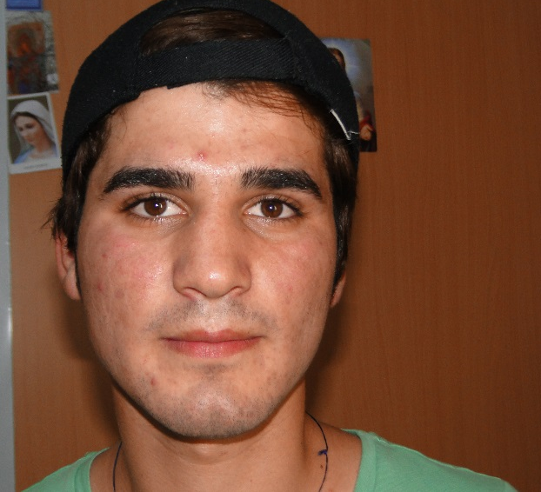
– Asumme täällä kirkon pihalla ilman työtä, ilman tulevaisuutta. Aika käy pitkäksi. Irakissa kävin koulussa ja työssä. Haluan muuttaa uuteen maahan, oppia sen kielen ja sitten opiskella. Toivon normaalia elämää, työtä ja perheen, kuten muillakin ihmisillä. Haaveilen parturin työstä ja omasta salongista, koska olin parturi myös Irakissa, kertoo 18-vuotias Jamal.

Ammanissa, Jordanian pääkaupungissa, erään katolisen kirkon pihalla seisoo parakkeja riveissä. Jordanian Pipliaseura ylläpitää pakolaiskeskusta yhteistyössä Caritas-järjestön kanssa. Kirkkopihan ahtaissa parakeissa asuu 37 ihmistä. He kuluttavat aikaa, odottavat, että jostain avautuisi ovi uuteen maahan. Jokaisen perheen toive on päästä pois Lähi-idästä.
Turvapaikanhakijat ovat kokeneet kovia. Irakin kristityt menettivät Isisin tultua kaiken. Isis antoi heille kolme vaihtoehtoa: Käännytte islamiin ja maksatte Isisille, kuolette tai lähdette maasta. Kotimaahan heillä ei enää ole paluuta.
Irakilaiset kokevat toista vuotta kestäneen parakkielämän turhauttavana ja raskaana. Jordania ei salli pakolaisille työntekoa, eikä perheillä ole varaa lähettää lapsia kouluun.
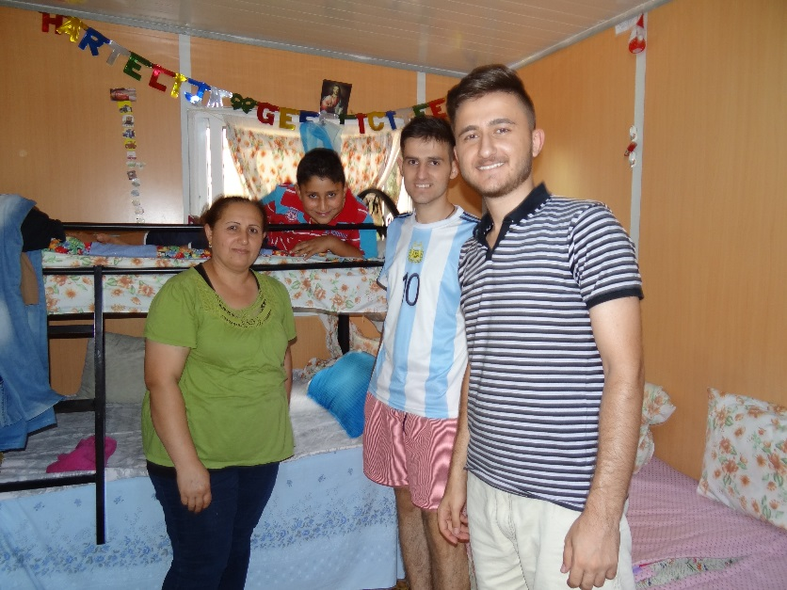
”Kertokaa meistä omassa maassanne?”

– Voitteko puhua meistä omassa maassanne? Pyytää Mirna-niminen perheenäiti itkien. Meillä ei ole mitään tulevaisuutta. Joudumme siirtymään paikasta ja maasta toiseen. Tämä parakki on vain väliaikainen ratkaisu. Irakissa perheellämme oli hyvä asema. Sitten tuli Isis, joka murskasi elämämme ja tuhosi nuorten unelmat. Kun lähdimme pakoon, saimme mukaamme vain yhden laatikon, jossa oli muutama kirja ja vähän vaatteita. Ensin menimme kirkolle turvaan. Luulimme, että pääsemme vielä takaisin kotiimme. Toisin kävi. Meidän oli lähdettävä maasta välittömästi.
– Pakenimme ensin Turkkiin. Kun viranomaiset saivat tietää, että olemme kristittyjä, meidät käännytettiin pois. Irakissa kotikaupunkimme oli kristittyjen pääkaupunki, ja siellä oli kymmenen kirkkoa. Kun Isis tuli, kirkot tuhottiin ja kaikki ristit revittiin alas. Rukoilen Jumalaa osoittamaan meille jonkin polun jota kulkea eteenpäin. Kiitos teille, että kuuntelitte! kertoo Ehab, pakolaisyhteisön johtaja.

Vain kirkon ihmisiltä olemme saaneet apua
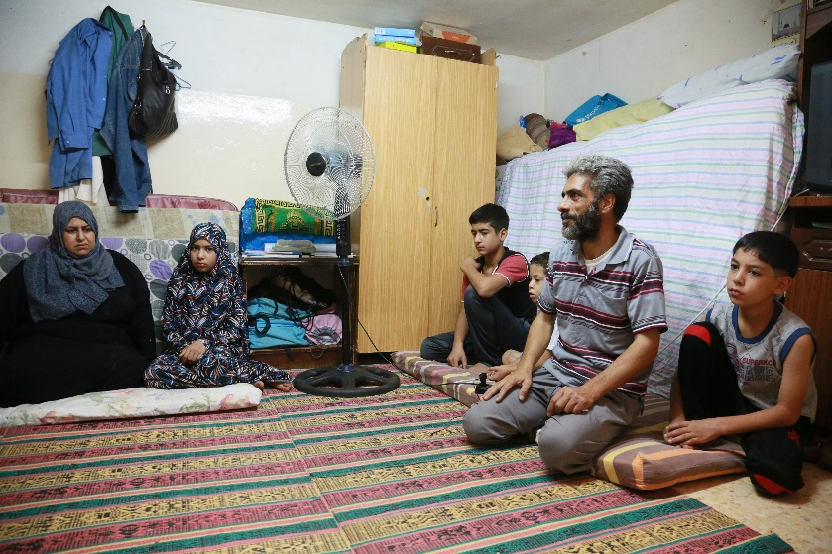
– Kirkon ihmiset olivat ensimmäisiä, jotka tulivat kysymään, mitä tarvitsemme. Kukaan muu ei auttanut. Olemme saaneet patjat ja rahaa vuokran maksuun. Lisäksi perheemme saa kuponkeja ruuan ja muiden tarvikkeiden ostoon. Kirkon ihmiset auttoivat meitä saamaan tämän nykyisen asunnon, kertoo syyrialainen perheenisä, joka pakeni perheineen Syyrian Homsista Jordaniaan.

– Meillä on neljä 7-13-vuotiasta lasta. He kaikki käyvät täällä koulua. Syyriassa lapsilla ei ollut enää mitään mahdollisuutta turvalliseen koulunkäyntiin. Tuttaviemme lapsia katosi koulumatkoilla. Vanhin poikamme Hamsa näki, miten yhdeksän ihmistä tapettiin kadulle. Tyttöjen kidnappaukset olivat myös yleisiä. Haluamme kuitenkin palata takaisin Syyriaan kun sota on ohitse, jos se suinkin on mahdollista, perheen isä toteaa.

Jordaniassa elää puoli miljoonaa Irakin pakolaista sekä 1,4 miljoonaa Syyrian pakolaista. Pipliaseura avustaa pakolaisia yhdessä eri kirkkojen kanssa. Rahoitamme materiaalihankintoja ja vapaaehtoisemme tapaavat säännöllisesti pakolaisia, kertoo Munther Al-Namat, Jordanian Pipliaseuran pääsihteeri.

– Koen, että Lähi-idän kristityt voivat todistaa uskostaan hyvin käytännöllisellä tavalla. Se, että kristityt auttavat kaikkia uskontoon katsomatta ja ilman apuun kätkettyä salaista agendaa, todistaa Lähi-idälle ja muulle maailmalle Jumalan rakkaudesta. Me olemme täällä viides evankeliumi, Munther painottaa.

Kiitos seurakuntanne tuesta raamattutyölle! Muistetaan rukouksin kaikkia pakolaisia ja turvapaikanhakijoita, Lähi-idässä ja keskellämme.

Satu Toukkari, sidosryhmäkoordinaattori, Suomen Pipliaseura
satu.toukkari@piplia.fi

